Практическое занятие № 6.

Тема: Органы мочеполовой системы.

Цель: Определить анатомическое строение органов мочеполовой системы.

Литература: Н.В. Зеленевский Анатомия и физиология животных. Москва Академия 2005г стр 218 – 236.

СОДЕРЖАНИЕ И ПОСЛЕДОВАТЕЛЬНОСТЬ ВЫПОЛНЕНИЯ ЗАДАНИЙ.
Задание 1
Обозначить рисунки органов мочевыделения и размножения.
Почка гладкая однососочковая

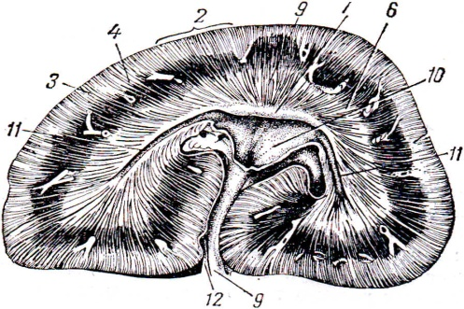

Органы размножения самки

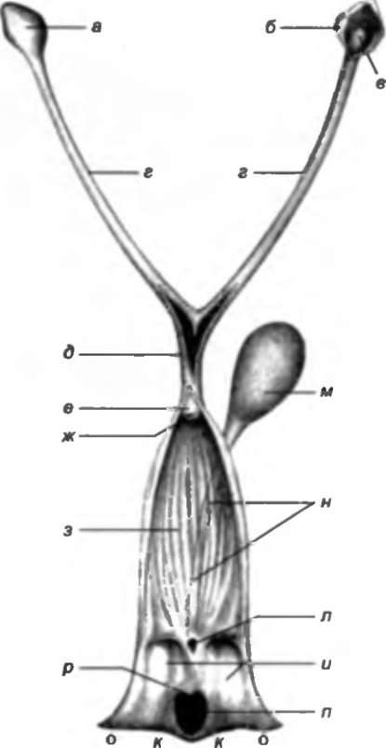

Органы размножения кобеля.
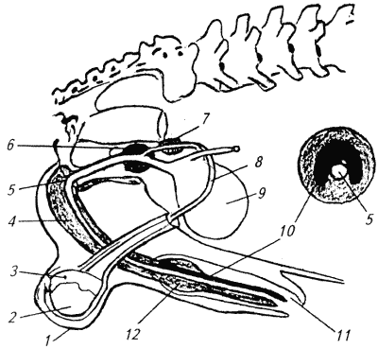

ЗАКРЕПЛЕНИЕ

Задание 1

Подберите правильные ответы на вопросы. Выбранный ответ поставьте в графу № ответа.
Вопросы | № ответа | Ответы
1. Какие органы мочеполовой системы имеют мерцательный эпителий? |  | - Рога, тело, шейка
2. Какие органы мочеполовой системы имеют многослойный переходный эпителий? |  | 2. яйцепровод, семяпровод
3. В каком органе образуются яйцеклетки? |  | 3. почки
4. В каком органе образуются спермии? |  | 4. мочеточник, мочевой пузырь, мочеполовой канал
5. Какой эпителий содержат придаточные половые железы? |  | 5. гладкомышечная
6. Какая мышечная ткань находится в трубчатых органах мочеполовой системы? |  | 6. семенники
7. Какие органы мочеполовой системы имеют многослойный плоский эпителий? |  | 7. матка
8. Какой орган мочеполовой системы имеет однослойный цилиндрический эпителий? |  | 8.яичник
9. Какие части имеет матка? |  | 9. железистый
10. В каком органе образуется моча? |  | 10.влагалище, преддверье влагалища

Используйте ссылки:
Строение почки собаки
https://yandex.ru/video/preview?text=видео%20строение%20почки%20собаки&path=wizard&parent-reqid=1604655891079741-718686042854739399400107-production-app-host-man-web-yp-122&wiz_type=vital&filmId=3205765086116487700
Органы размножения самки
https://www.youtube.com/watch?v=RYD0odKMAqA&feature=emb_rel_end
Органы размножения самца
https://yandex.ru/video/preview/?filmId=12667021462770263794&reqid=1604656083200317-1516879832930012086100098-man1-9558&suggest_reqid=250213075159674567369445558912832&text=видео+строение+органов+размножения+самца+собаки

